2026.6.13
开始用codex制作，基本做完了战斗场景，有一些图没扣白边，留了个小bug：卡牌取消使用的时候悬停动画会消失，明天再修
2026.6.14
修了一下昨天的bug，扣了白边，生成了新的卡牌底。在检查代码的时候发现codex是用代码来创建节点，极度屎山，正在重构……
急了，整半天整不出来，看来对godot确实是不太熟
好的在经历千辛万苦之后终于改对了一个，大的还在后面呢。经验之谈：提前跟他说好了一定要用节点啊啊啊啊啊
发现了一个bug：回答问题的时候卡牌还会有悬停动画，而且提示问题回答正确/错误的时候可以出牌，打算让他先修这个
好的又改对了一些，接下来要开始啃battleui这一坨了，我好后悔啊！！
他改的时候我也在想我到底该给游戏投入多少时间好，因为下周需要忙GenerationAI那个项目，我那个项目还没啥进展呢其实，听网课也不咋认真说实话，有的课可能需要重新再看，但是又很费时间，不过这次我得记笔记了。加油吧Avis
右上角的框和左下角信息框拆出来了，但是最恶心的还在后面，现在好像已经开始出问题了，我有一种不祥的预感。而且额度快爆了啊啊啊
好的不出意外还是出意外了
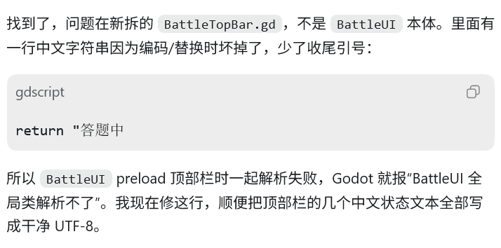
这啥阴？。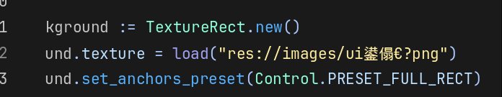
貌似是codex操作是用的powershell..?然后中文会转成乱码，他自己还处理不了，utf-8你赢了
我不行了转不回来了我得对照着一个一个手打，撤销也撤销不了啥意思！
问题不大还好我们在github上保存了一次，我现在要开个分支然后去写作业了

